Technika klasa VI

DRODZY UCZNIOWIE

Nie mamy możliwości spotkania się w szkole, więc będę przesyłać Wam zadania do samodzielnej pracy w domu. Dokument można wydrukować i wykonać polecenia lub jeśli nie ma możliwości wydrukowania można wykonać zadania w zeszycie przedmiotowym lub na kartce w kratkę.

W razie pytań proszę o kontakt przez dziennik elektroniczny.

Imię i nazwisko……………………………………………….kl: …….

Karta pracy Wymiarowanie rysunków technicznych

1. Uzupełnij zdania. Skorzystaj z podanych propozycji.
krzyżować, jednostki, 0, milimetrach, r
Przy liczbach wymiarowych nie zapisuje się …………………………………………………..
Wymiary na rysunku są podawane w …………………………………………………..
Linie wymiarowe nie mogą się …………………………………………………..
Promień okręgu oznacza się na rysunku literą ……………………, a średnicę – symbolem……………

2. Określ, które zdania są prawdziwe, a które fałszywe. Następnie przy każdym wypo-wiedzeniu wstaw w odpowiednią kolumnę znak „x”.
Zdanie | Prawda | Fałsz
Linie wymiarowe rysuje się linią ciągłą cienką równolegle do wymiarowanego odcinka w odległości co najmniej 10 mm.
Liczby wymiarowe są zapisywane nad liniami wymiarowymi, w odległości około 1 mm.
Liczby wymiarowe umieszcza się na liniach zarysu przedmiotu, osiach i liniach kreskowania przekrojów.
Pomocnicze linie wymiarowe to linie ciągłe cienkie, będące przedłużeniami linii rysunku, rysowane prostopadle do mierzonego odcinka.
Pomocnicze linie wymiarowe mogą się przecinać.
3. Zmierz boki figur i zapisz w odpowiednich miejscach liczby wymiarowe.

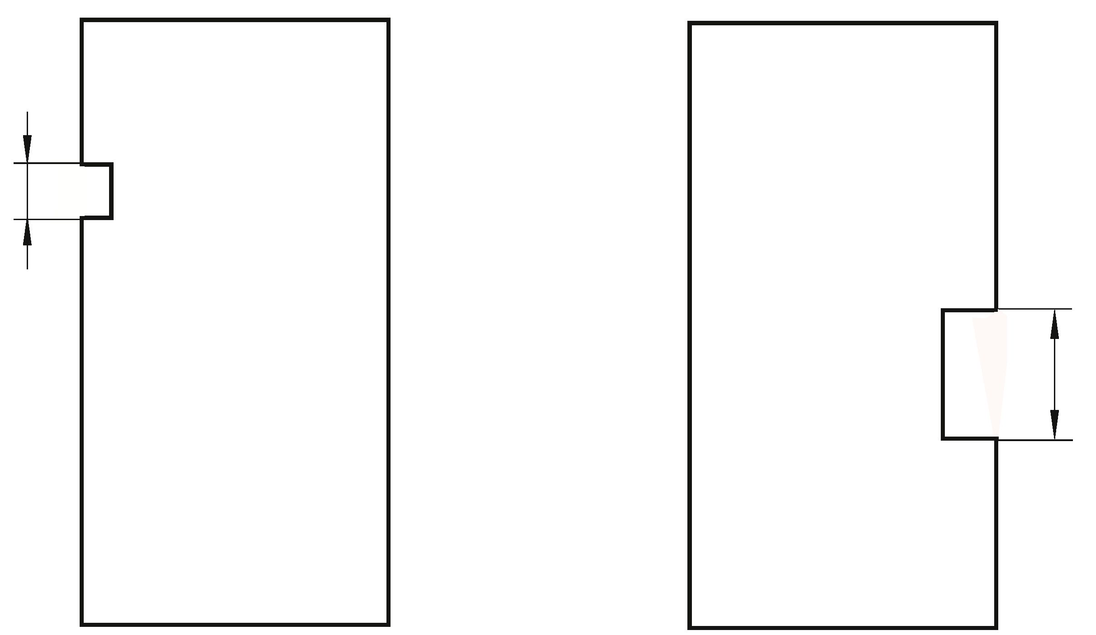

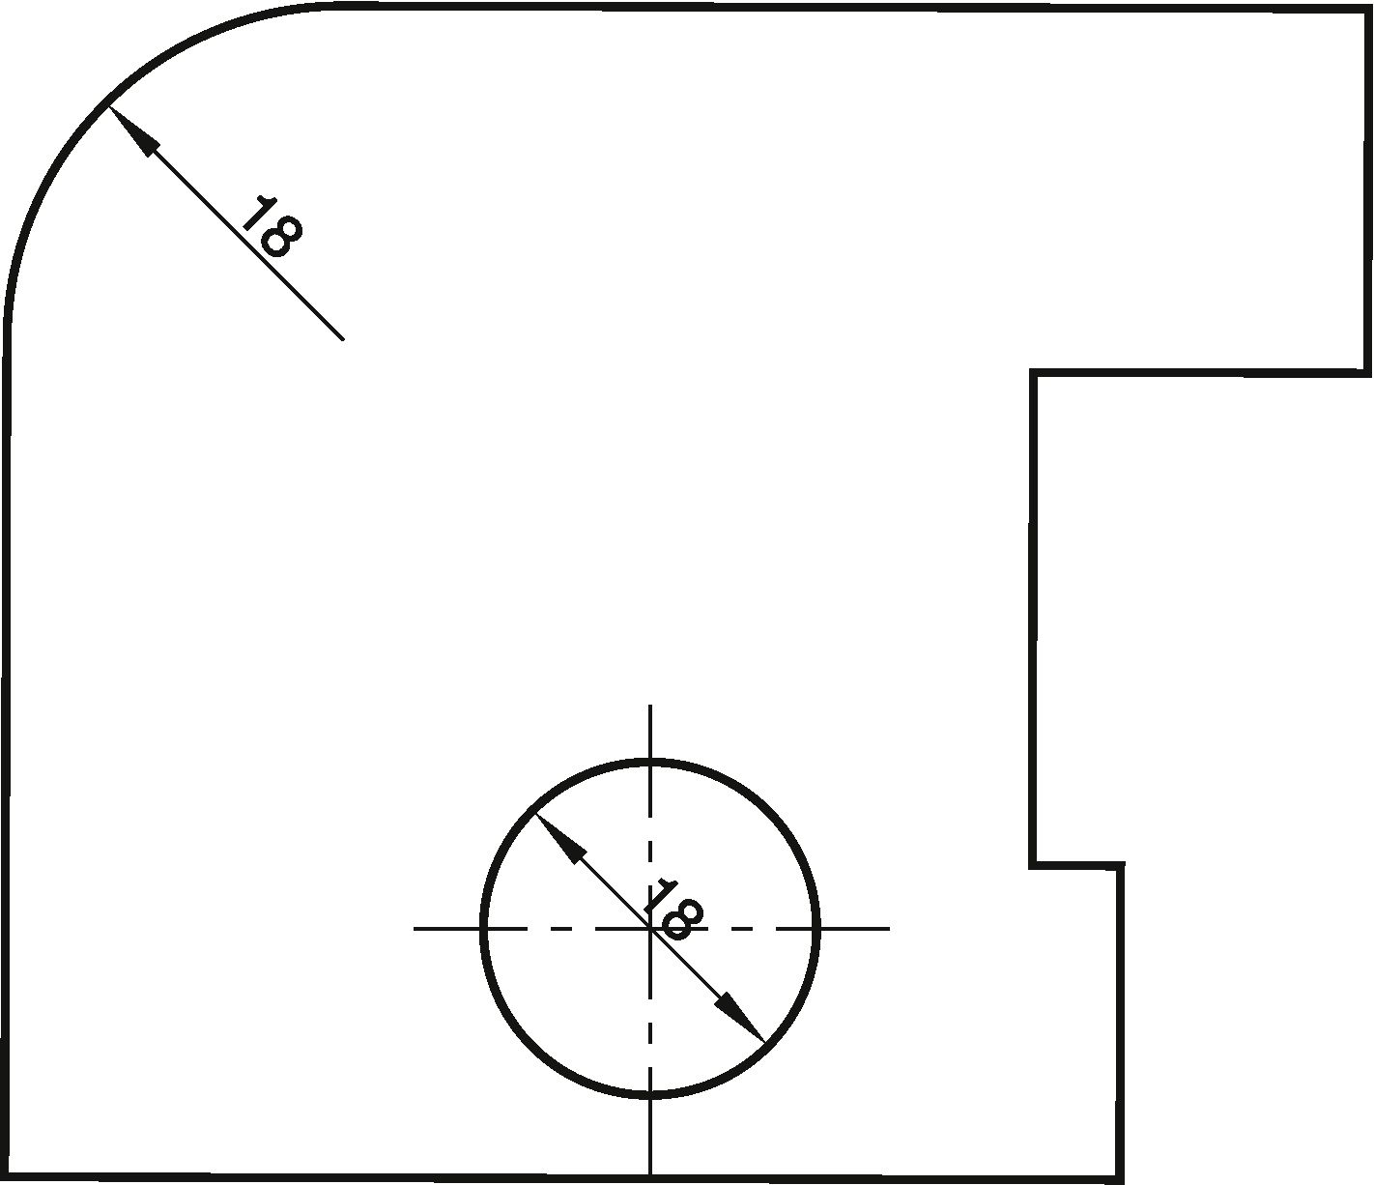
4. Nanieś na rysunek odpowiednie symbole oznaczające promień oraz średnicę.

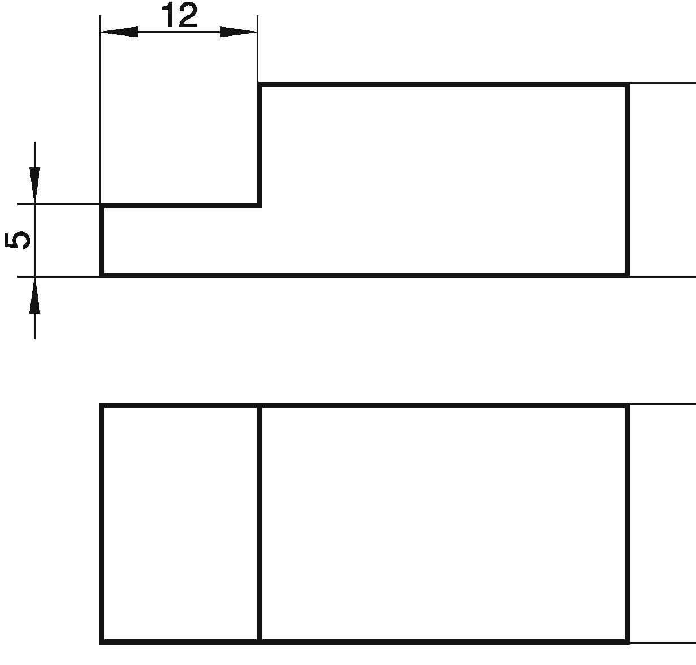
5. Dokończ wymiarowanie rysunków.

6. Przyjrzyj się rzutom prostokątnym i uzupełnij zdanie informacją, którego rysunku nie trzeba wymiarować, zgodnie z zasadą pomijania wymiarów oczywistych. Następnie zwymiaruj pozostałe rysunki.
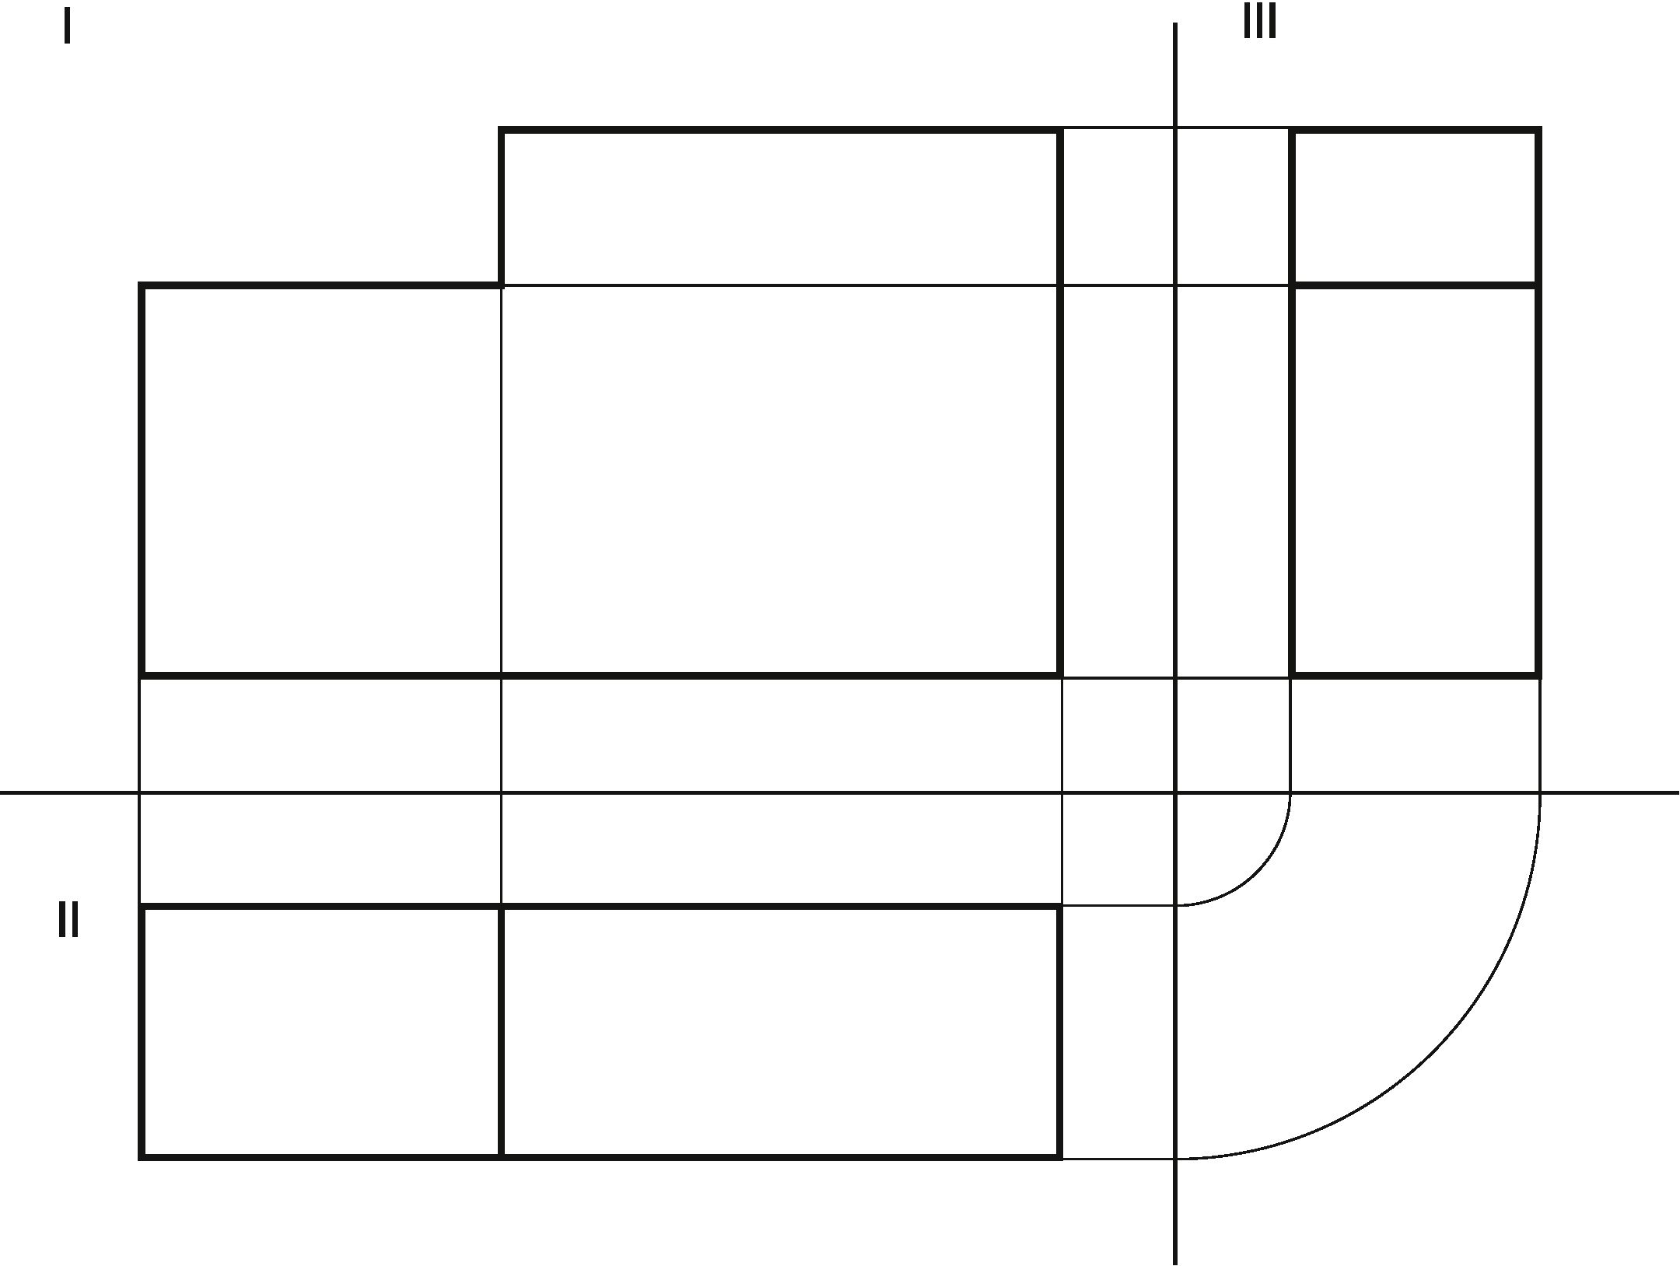

Podczas wymiarowania można pominąć rysunek znajdujący się na rzutni ………………………………

